

**Relatório de Defeitos**

Grupo Helpµ

**Limeira**

**2016**

|  |  |  |  |
| --- | --- | --- | --- |
| Histórico de Revisão | | | |
| Revisão | Data | Autor | Descrição |
| 2.0.0 | 25/10/2016 | Bruno A. / Geovana M. / Victor H. | Criação do Relatório de Defeitos |

# [**Relatório**](http://www.funpar.ufpr.br:8080/rup/webtmpl/templates/mgmnt/rup_sdpln_sp.htm#_Toc524312826) **de Defeitos**

**ID:** 10

**Caso de teste:** Teste de pesquisa

**Descrição:** Quando não há nenhum campo selecionado e nenhum nome na busca, o sistema não acusa mensagem de erro, ele simplesmente muda para a página de resultado da busca

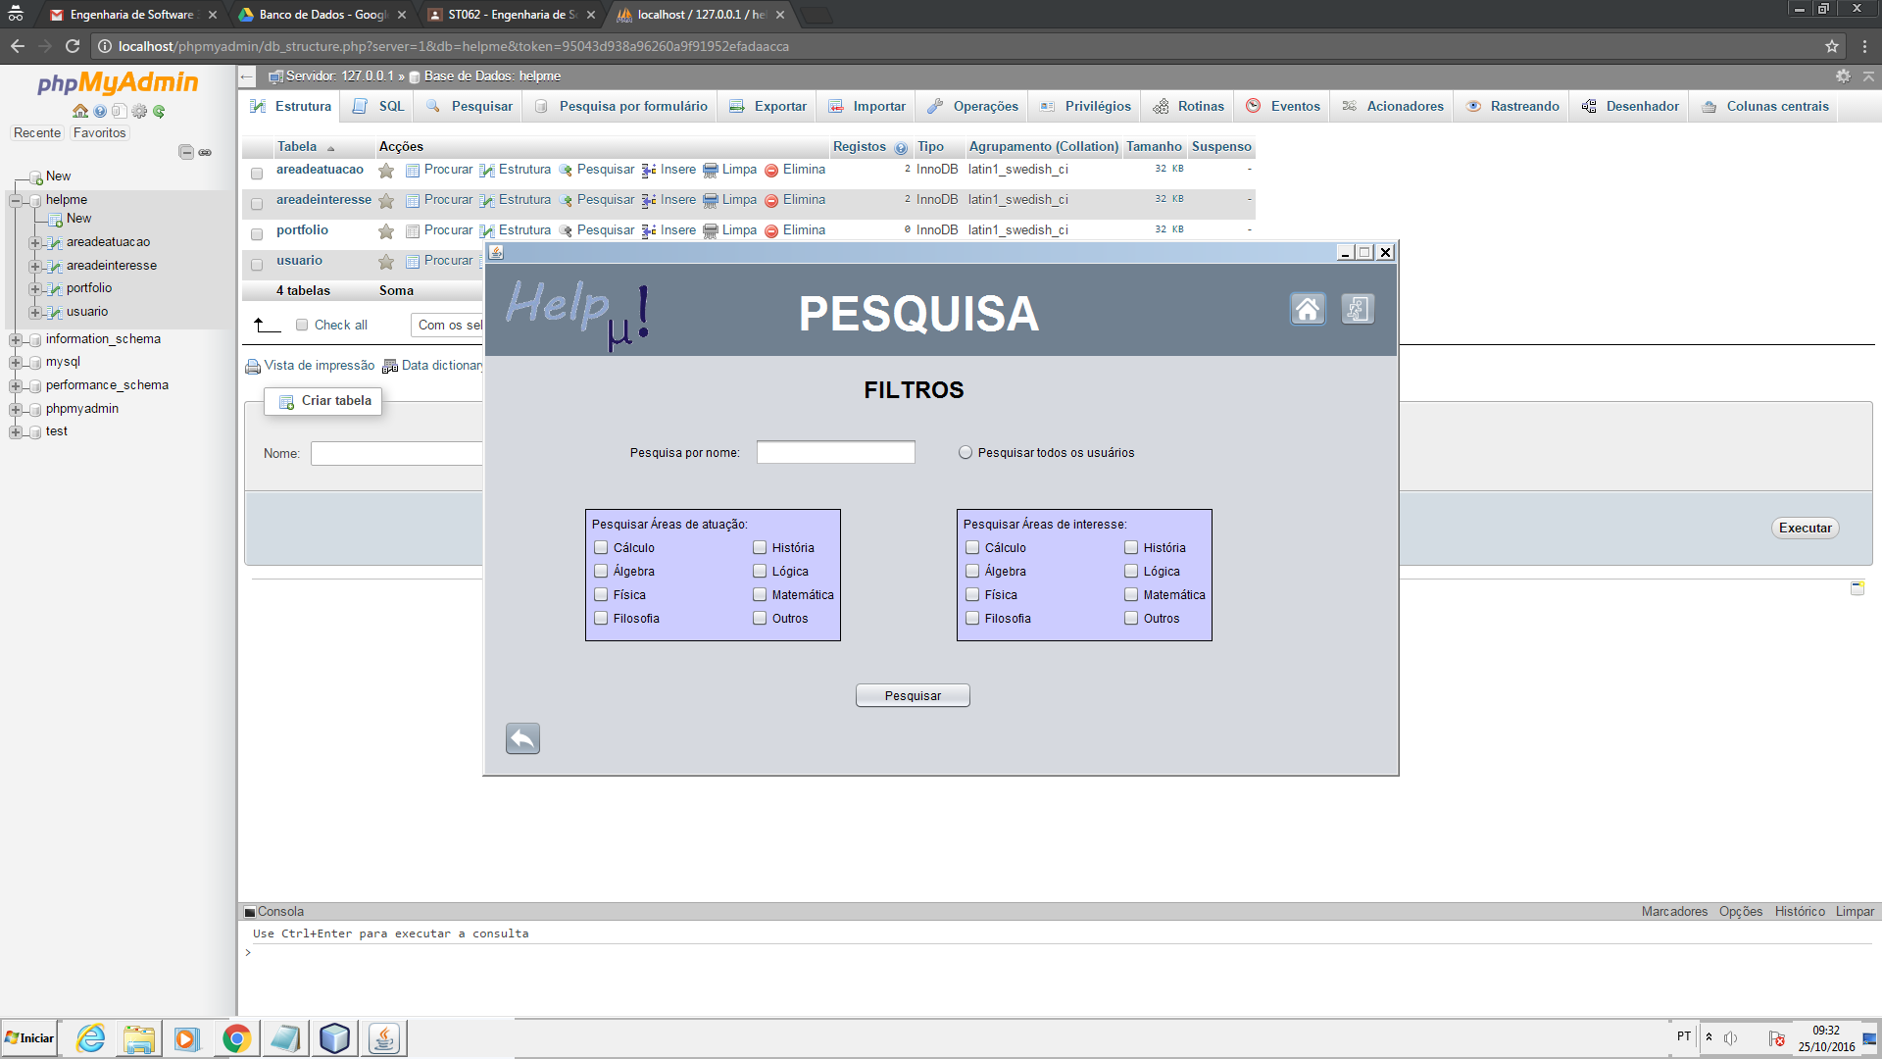**Evidência:**

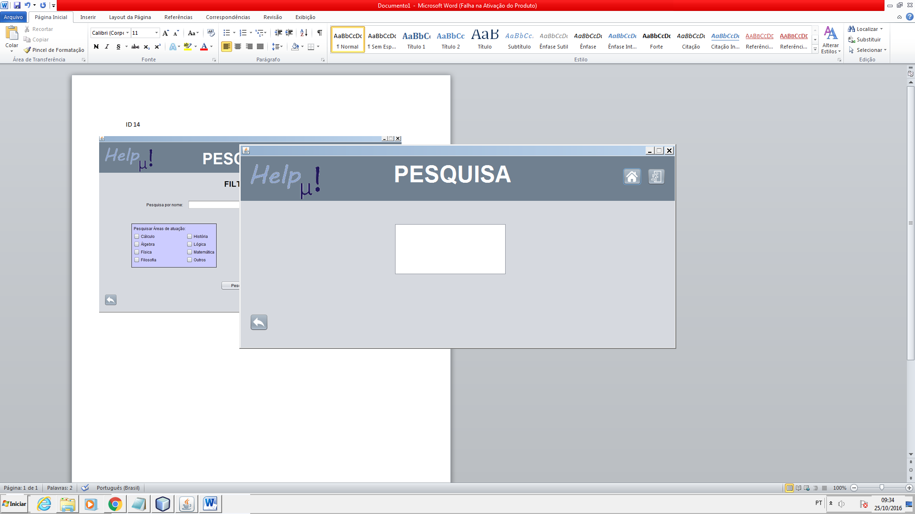

**ID:** 14

**Caso de teste:** Teste de pesquisa

**Descrição:** Quando clicamos em um dos resultados da pesquisa que foi feita, a página do usuário selecionado abre, porém, acusa outro nome

**Evidência:**

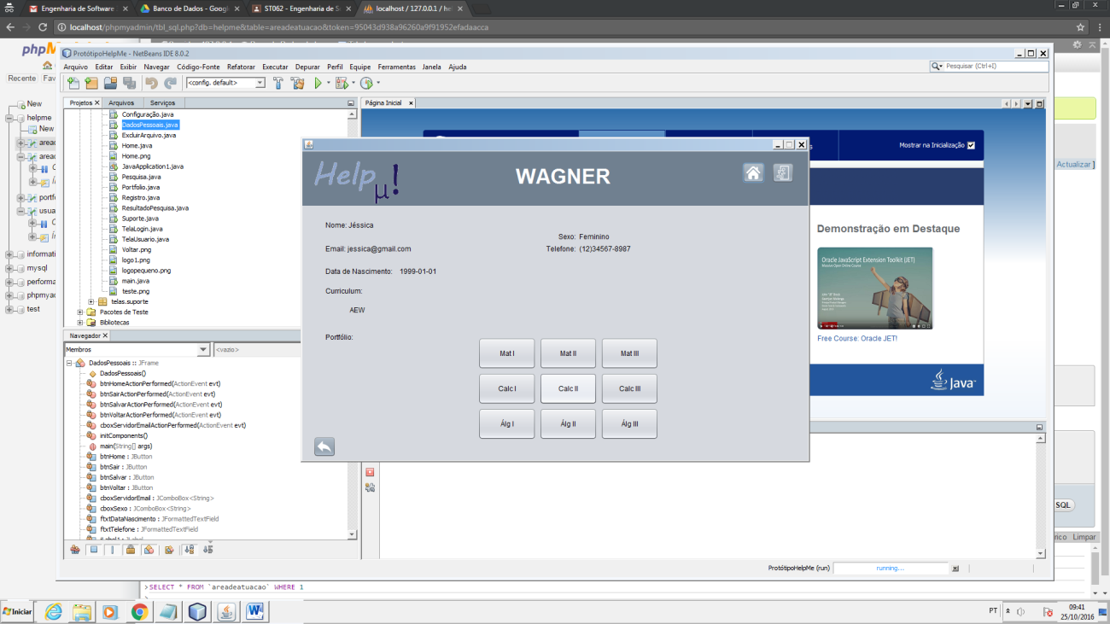

I**D:** 22

**Caso de teste:** Teste e-mail para alteração de cadastro

**Descrição:** Quando tentamos alterar o cadastro sem indicar alguma extensão de e-mail válida, o sistema aceitou a alteração ao invés de mandar uma mensagem de erro

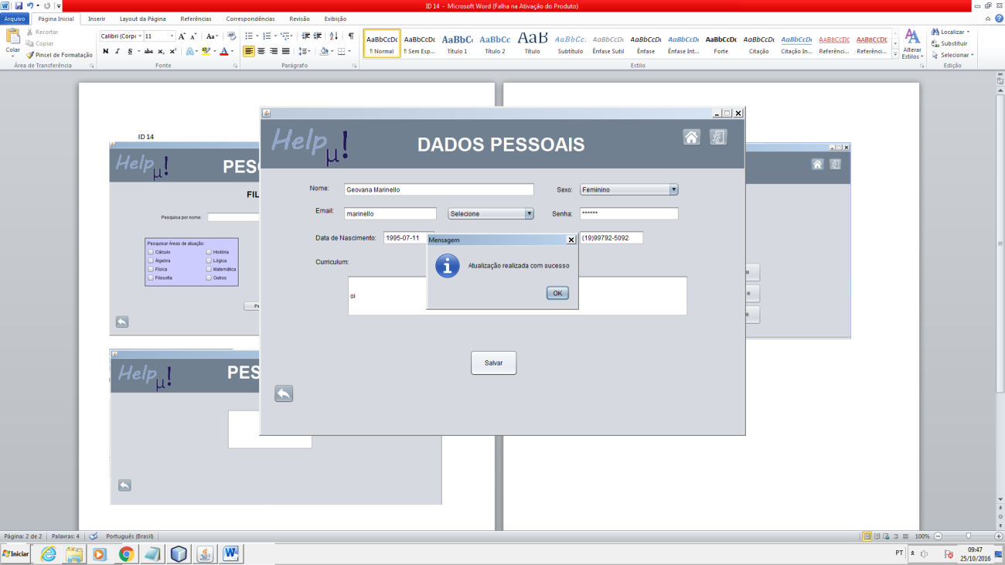**Evidência:**

**ID:** 23

**Caso de teste:** Teste área de atuação para alteração de cadastro (Alterar área de atuação de modo a não atuar em mais nenhuma área e não ter interesse em mais nenhuma área)

**Descrição:** O sistema permite com que, na alteração das áreas de interesse/atuação, o usuário fique sem ensinar e também sem aprender qualquer conteúdo. (Para usar o sistema, você precisa pelo menos querer ensinar OU aprender algo)

**Evidência:**

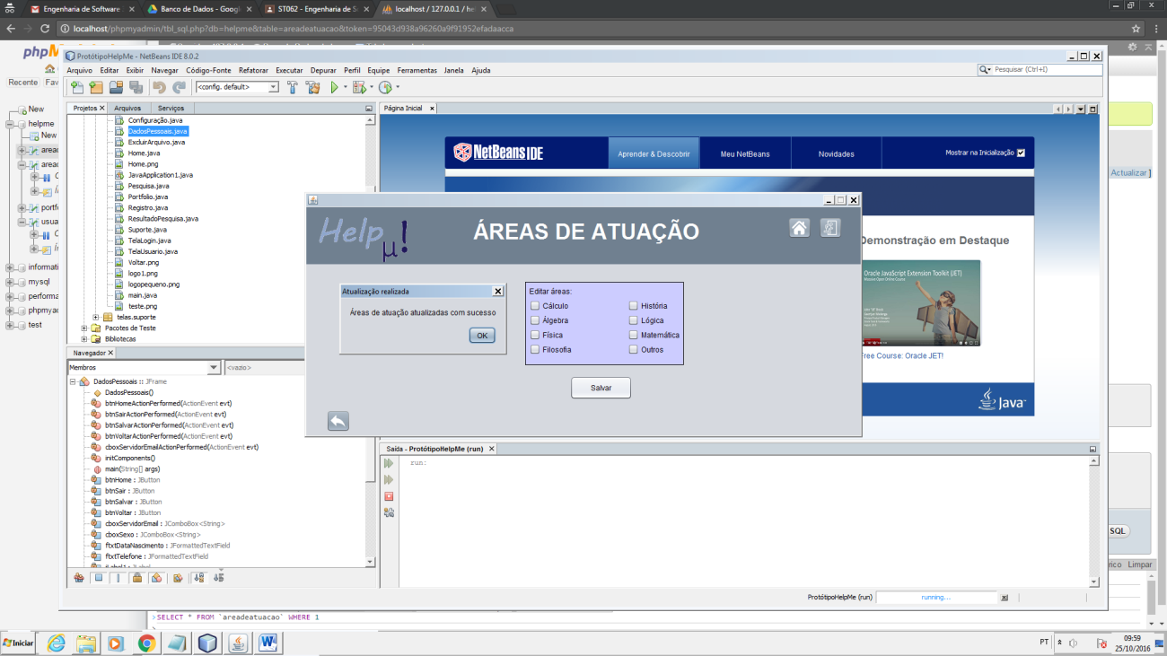

**ID:** 23

**Caso de teste:** Teste área de atuação para alteração de cadastro (Alterar área de atuação de modo a não atuar em mais nenhuma área e não ter interesse em mais nenhuma área)

**Descrição:** O sistema acusa uma mensagem “false false” mas realiza a atualização das área da mesma forma.

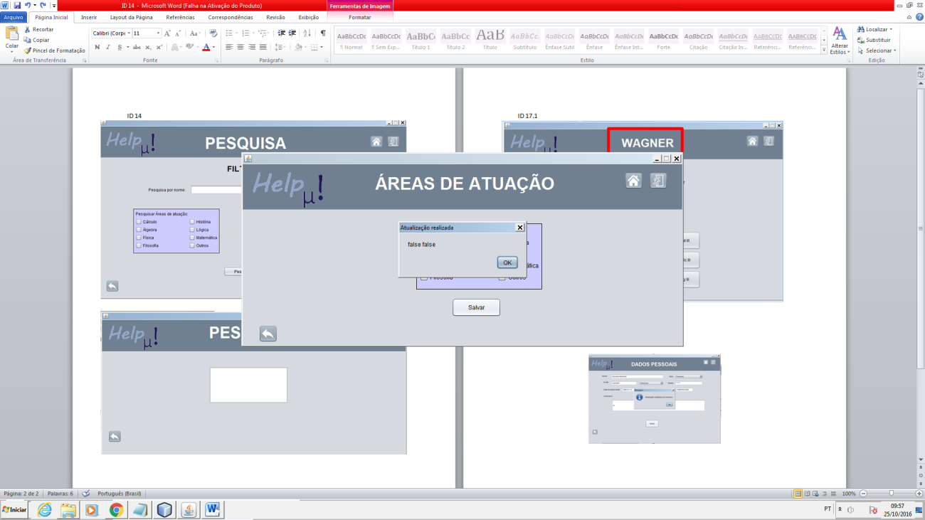**Evidência:**

**ID:** 24

**Caso de teste:** Teste área de atuação para alteração de cadastro (Alterar área de atuação de modo a passar a atuar em mais áreas)

**Descrição:** O sistema acusa uma mensagem “false false” mas realiza a atualização das área da mesma forma.

**Evidência:**

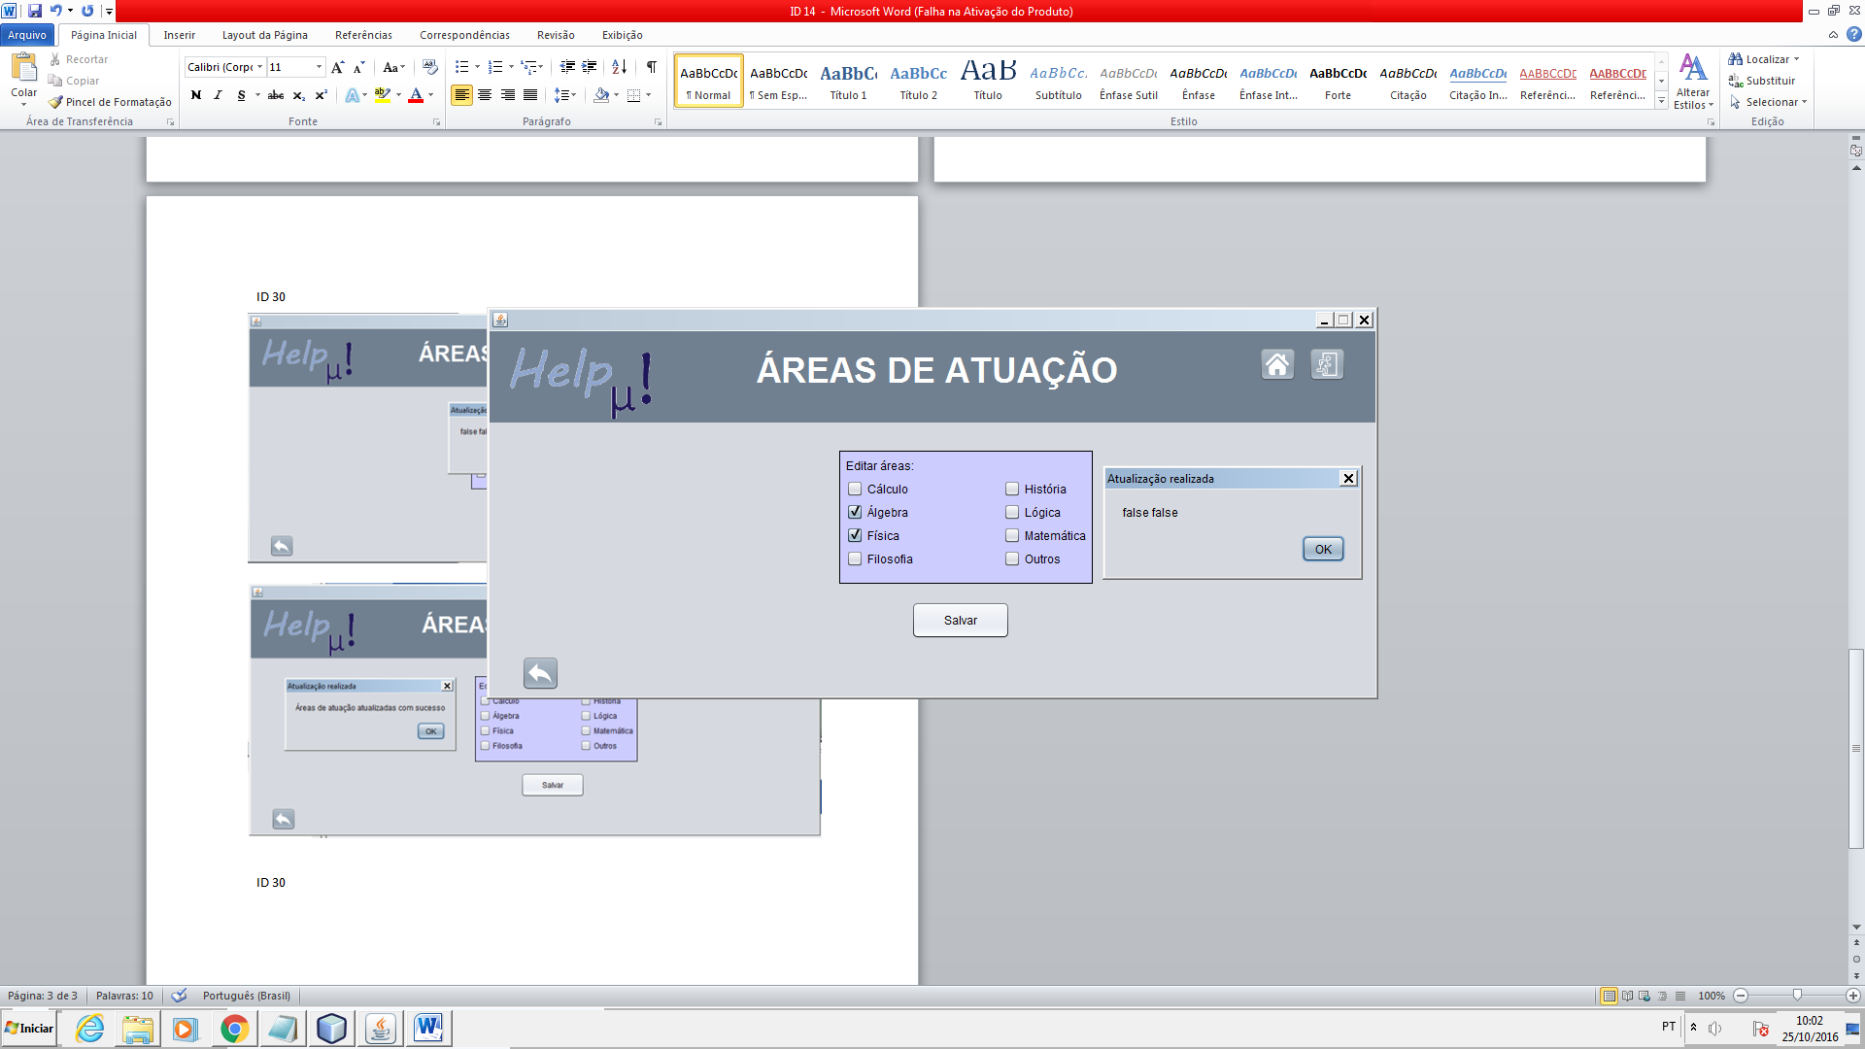

I**D:** 25

**Caso de teste:** Teste área de interesse para alteração de cadastro (Alterar área de interesse de modo a não ter interesse em mais nenhuma área e não atuar em mais nenhuma área)

**Descrição:** O sistema permite com que, na alteração das áreas de interesse/atuação, o usuário fique sem ensinar e também sem aprender qualquer conteúdo. (Para usar o sistema, você precisa pelo menos querer ensinar OU aprender algo)

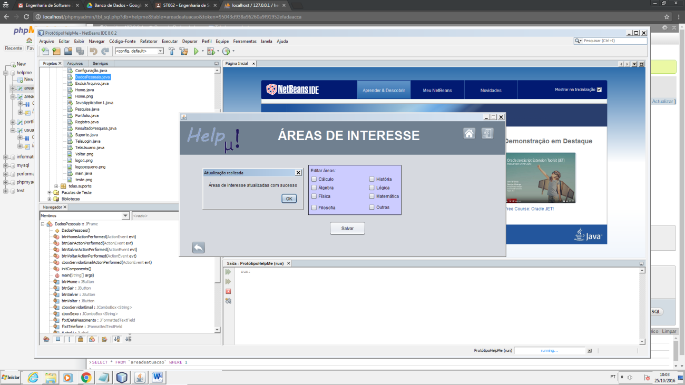**Evidência:**

**ID:** 28

**Caso de teste:** Teste data nascimento para cadastro inválido

**Descrição:** O sistema permite com que, no cadastro do usuário, seja cadastrada uma data inexistente

**Evidência:**

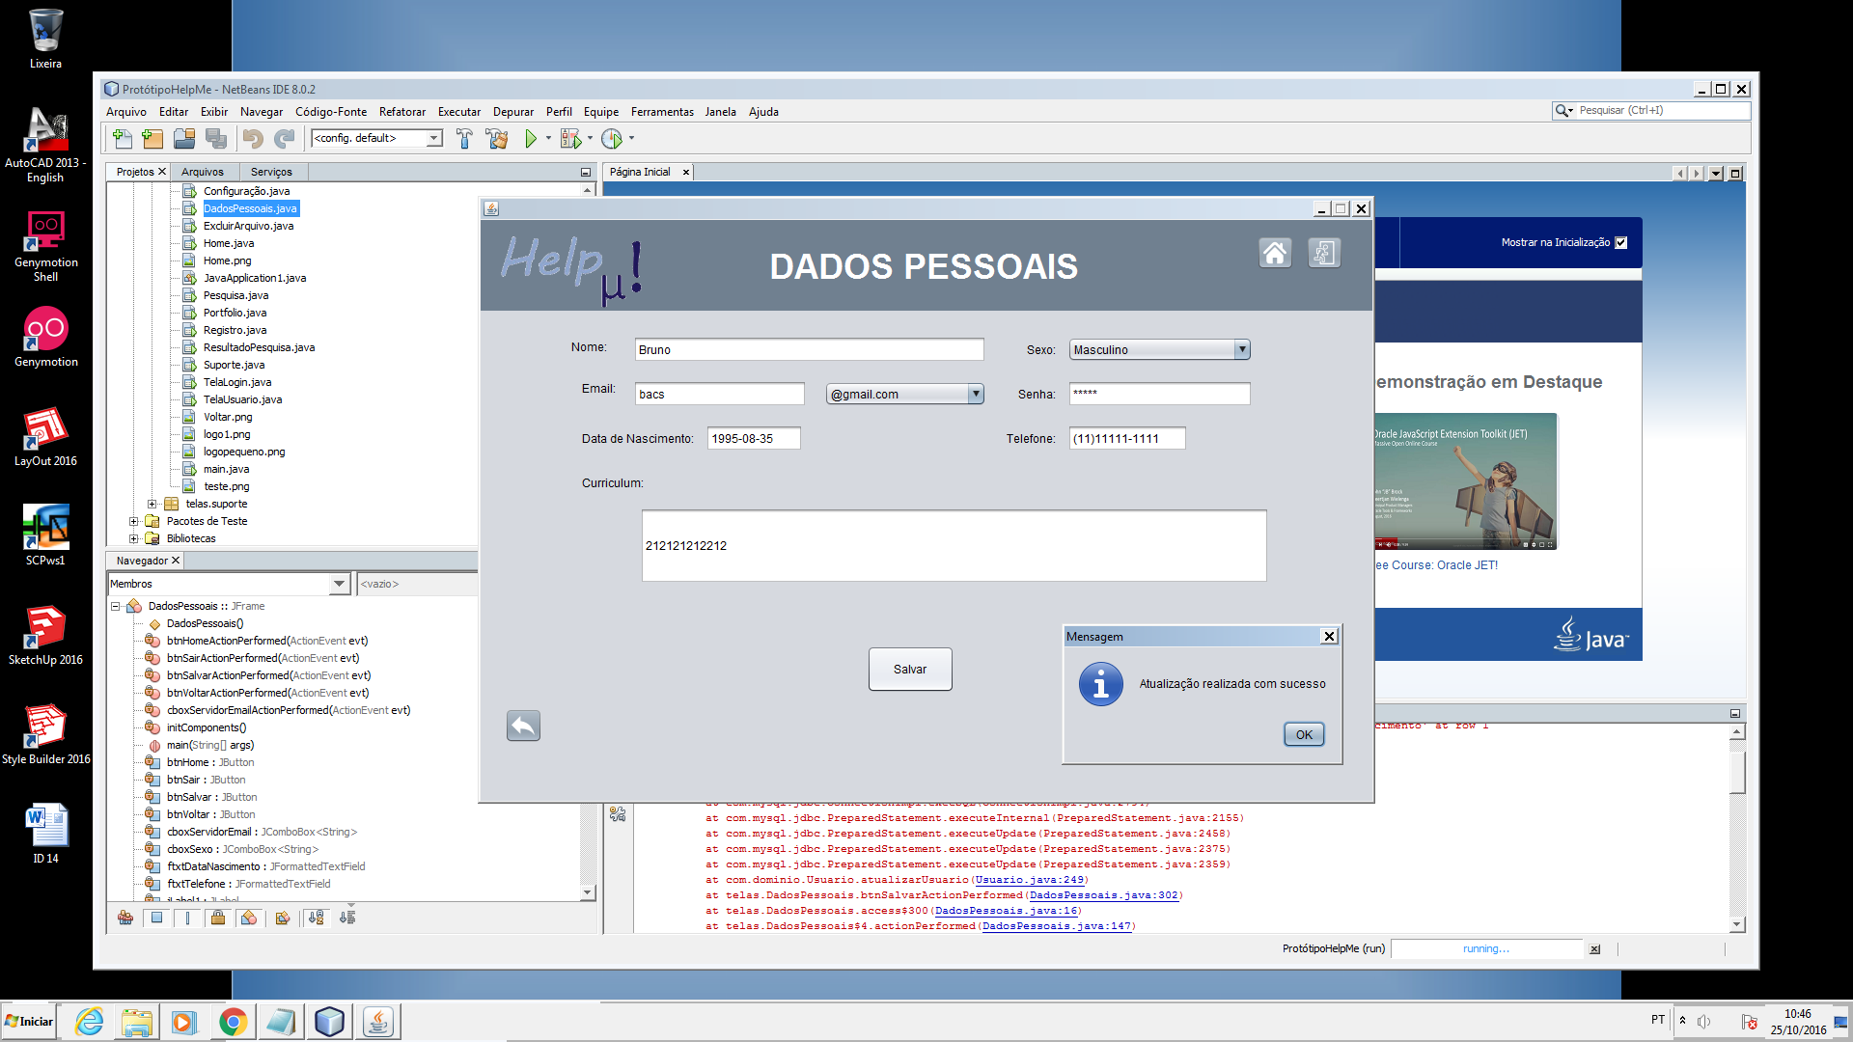

**ID:** 30

**Caso de teste:** Teste data nascimento para alteração cadastro inválido

**Descrição:** O sistema permite com que, na alteração de cadastro do usuário, seja cadastrada uma data inexistente

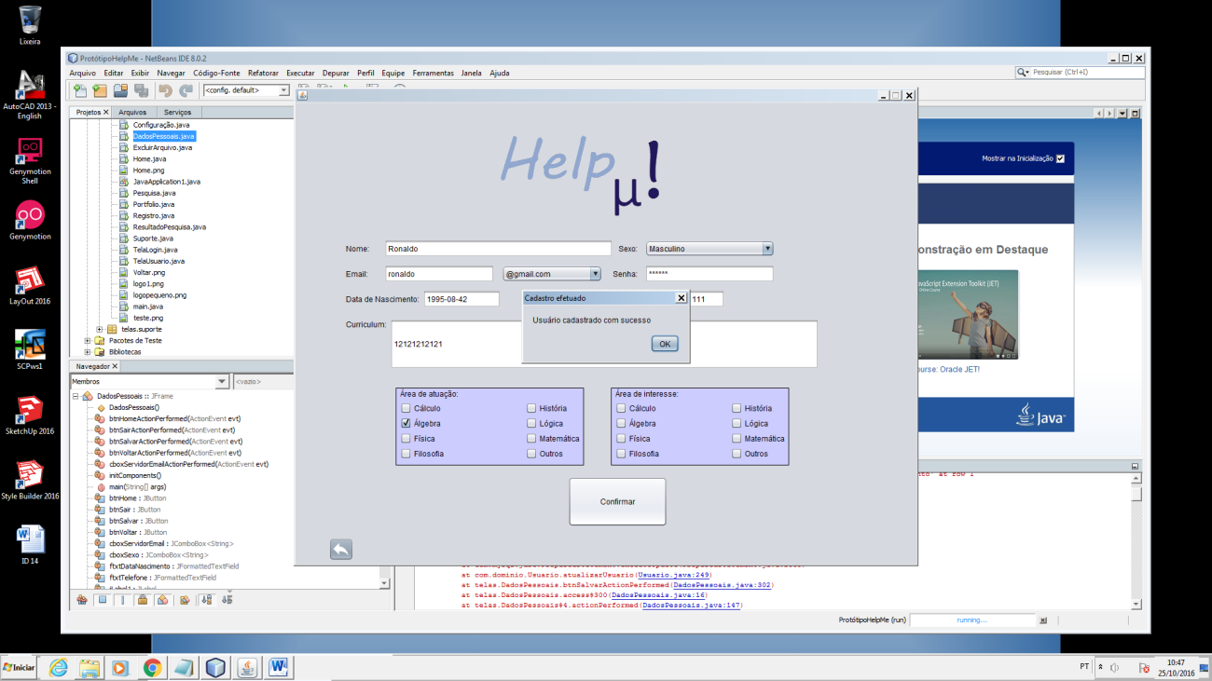**Evidência:**